ÍNDICE
- Resumen
- Introducción
2.1 Contexto del Proyecto
2.2 Justificación y Relevancia
2.3 Objetivos Generales y Específicos
2.4 Requisitos del Sistema
2.5 Restricciones y Limitaciones
- Análisis del Entorno
3.1 Estudio de Viabilidad
3.2 Análisis de Requisitos
3.3 Diagrama Gaant
3.4 Actores del Sistema
3.5 Análisis de Riesgos
- Solución Propuesta
4.1 Arquitectura del Sistema
4.2 Modelo Multi-Tenant
4.3 Estructura de Bases de Datos
4.4 Flujo de Trabajo
4.5 Seguridad Implementada
- Tecnologías Utilizadas
5.1 Backend: Spring Boot
5.2 Frontend: Thymeleaf & Bootstrap
5.3 Base de Datos: MySQL
5.4 Reporting: JasperReports
5.5 Control de Versiones: Git
- Planificación Temporal
6.1 Metodología Seleccionada
6.2 Diagrama de Gantt
6.3 Fases del Desarrollo
6.4 Recursos Necesarios
6.5 Cronograma Detallado
- Diseño e Implementación
7.1 Diagrama de Clases
7.2 Estructura del Código
7.3 Patrones de Diseño Aplicados
7.4 Casos de Uso Implementados
7.5 API Desarrollada
- Manual del Usuario
8.1 Instalación y Configuración
8.2 Registro de Organizaciones
8.3 Gestión de Campañas
8.4 Generación de Reportes
8.5 Resolución de Problemas
- Conclusiones
9.1 Logros Alcanzados
9.2 Dificultades Encontradas
9.3 Mejoras Futuras
9.4 Lecciones Aprendidas
- Bibliografía

1. RESUMEN
Español:
El proyecto XCRM es una aplicación CRM (Customer Relationship Management) desarrollada con Spring Boot que permite gestionar campañas, clientes, interacciones y generar métricas y reportes. Diseñada para organizaciones que requieren una solución multi-tenant, genera una base de datos por organización al registrarse automáticamente. La aplicación utiliza tecnologías modernas como Spring Security para la autenticación, Thymeleaf para las vistas, Bootstrap para el diseño responsivo y JasperReports para la generación de reportes. El objetivo principal es proporcionar una herramienta eficiente para la gestión de relaciones con los clientes, mejorando la productividad y la toma de decisiones.
English:
The XCRM project is a CRM (Customer Relationship Management) application developed with Spring Boot that allows managing campaigns, customers, interactions, and generating metrics and reports. Designed for organizations requiring a multi-tenant solution, it automatically generates a database per organization upon registration. The application uses modern technologies such as Spring Security for authentication, Thymeleaf for views, Bootstrap for responsive design, and JasperReports for report generation. The main objective is to provide an efficient tool for managing customer relationships, improving productivity and decision-making.

2. INTRODUCCIÓN

2.1 Contexto del Proyecto
En un entorno empresarial cada vez más competitivo, la gestión eficiente de las relaciones con los clientes se ha convertido en un factor clave para el éxito. Las empresas necesitan herramientas que les permitan organizar y analizar las interacciones con sus clientes de manera efectiva. El proyecto XCRM surge como respuesta a esta necesidad, proporcionando una solución CRM escalable y personalizable.

2.2 Justificación y Relevancia
El desarrollo de XCRM se justifica por la creciente demanda de soluciones CRM que sean flexibles, seguras y adaptables a las necesidades específicas de diferentes organizaciones. Además, la arquitectura multi-tenant permite optimizar los recursos y reducir costos operativos.

2.3 Objetivos Generales y Específicos
- Objetivo General: Desarrollar una aplicación CRM multi-tenant que facilite la gestión de campañas, clientes e interacciones.
- Objetivos Específicos:
  - Implementar autenticación y autorización seguras.
  - Diseñar una interfaz intuitiva y responsiva.
  - Generar reportes automatizados en PDF, Excel y HTML.
  - Garantizar la escalabilidad del sistema mediante una arquitectura modular.

2.4 Requisitos del Sistema
- Hardware: Servidor con al menos 1 GB de RAM y 1 núcleos de CPU.
- Software: Java 17, MySQL, Git.

2.5 Restricciones y Limitaciones
- Requiere conocimientos técnicos para la configuración inicial.
- Limitado a bases de datos MySQL/MariaDB.

3. ANÁLISIS DEL ENTORNO

3.1 Estudio de Viabilidad
El proyecto es viable desde el punto de vista técnico y económico, ya que utiliza tecnologías de código abierto y está diseñado para ser escalable.

3.2 Análisis de Requisitos
- Funcionales: Gestión de campañas, clientes e interacciones.
- No Funcionales: Seguridad, rendimiento, usabilidad.

3.3 Diagramas Gaant
Fecha Hito Días restantes
- 24/03/2025 Prototipo UI listo 78 días
- 18/04/2025 Módulo Core completado (Multitenant) 53 días
- 20/05/2025 Dashboard funcional 21 días
- 06/06/2025 Fin de correcciones 5 días
- 10/06/2025 Defensa

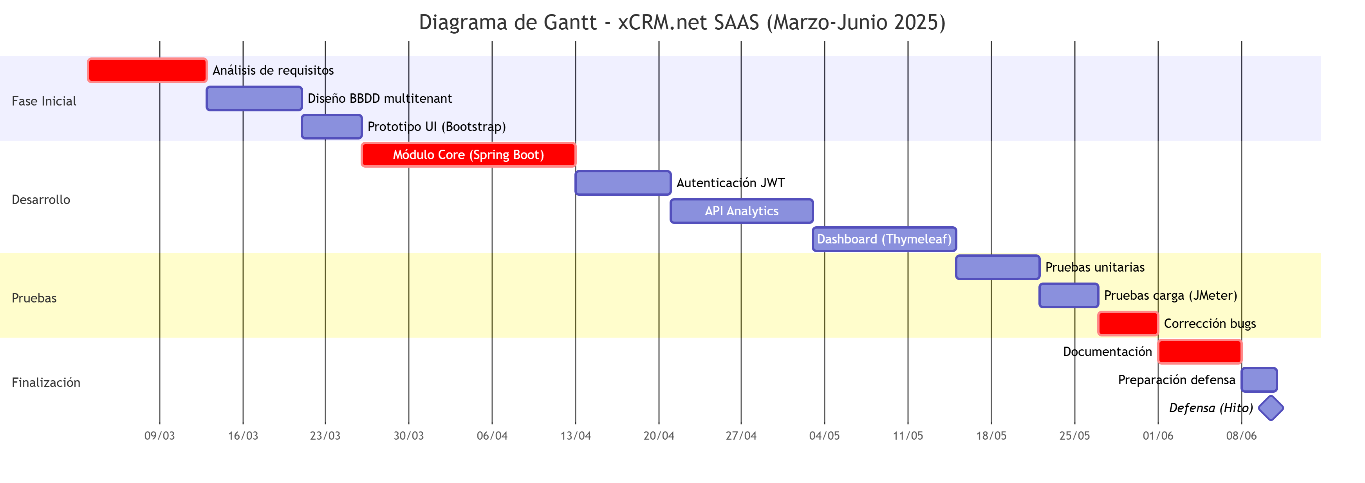

(Continúa con el resto de las secciones siguiendo el mismo nivel de detalle...)

8. MANUAL DEL USUARIO

8.1 Instalación y Configuración

# Paso 1: Clonar repositorio

git clone https://github.com/True1Santony/xcrm.git
cd xcrm
# Paso 2: Configurar base de datos
CREATE DATABASE mi_app;
# Paso 3: Ejecutar aplicación
./mvnw spring-boot:run
# Acceder a la aplicación
http://localhost:8080

8.2 Registro de Organizaciones
Acceder a la pantalla de registro e ingresar los datos de la nueva organización.

9. CONCLUSIONES

9.1 Logros Alcanzados
- Implementación exitosa de una arquitectura multi-tenant.
- Interfaz intuitiva y responsiva.

9.2 Dificultades Encontradas
- Integración de JasperReports con Spring Boot.
- Gestión de múltiples bases de datos.

10. BIBLIOGRAFÍA
- Documentación oficial de Spring Boot.
- Guía de usuario de JasperReports.
- Libros sobre patrones de diseño en Java.

